بیماری انسدادی مزمن ریه:
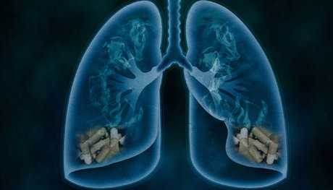
این بیماری که با محدودیت جریان هوا همراه است و کاملا برگشت پذیر نیست و انسداد راه هوایی نوعی تنگی منتشر در راه هوایی است که مقاومت دربرابر عبور هوا را بالا میبرد
انسداد جریان هوا پیشرفت کرده و همراه با افزایش واکنش به جریان هواست،که منجر به باریک شدن راه های هوایی محیطی ،محدودیت در جریان هوا و تغییر عروق ریوی می شود
تظاهرات بالینی:
- تنگی نفس
- سرفه
- افزایش کار تنفسی
- کاهش وزن
مهمترین عارضه این بیماری نارسایی تنفسی و بیماری پنومونی می باشد

- برای بهبود وضعیت تنفسی خود ،لازم است دم آهسته همراه با بازدم طولانی در وضعیت خم شده به جلو وبا لبهای غنچه ای انجام دهید
- برای حفظ رطوبت محیط از بخور استفاده کنید
- از قرارگرفتن در گرما وسرمای زیاد اجتناب کنید،زیرا میتواند باعث افزایش خلط و تنگی نفس شما گردد

- از قرار گرفتن در محیط های شلوغ ودر بسته بپرهیزید
- در اول پاییز با پزشک خود در مورد تزریق واکسن آنفولانزا و پنومونی مشورت نمایید

عوامل خطر زا:
مهمترین عامل ایجاد کننده این بیماری :
سیگار،پیپ و مصرف انواع دخانیات (استنشاق دود در محیط) وآلودگی محیط اختلالات ژنتیکی نظیر کمبود آنزیم آلفا –یک آنتی تریپسین می باشد.
نکات مهم و کلیدی در مواجهه با بیماری انسدادی مزمن ریه:
- مواد غذایی پر کالری و پرپروتئین مصرف کنید.
- تعداد وعده های غذایی خود را افزایش داده ولی حجم غذای مصرفی در هر وعده غذایی کاهش دهید
- یعات میوه و سبزیجات بیشتر مصرف کنید
- از مصرف چای،قهوه، الکل ،نوشابه ،ادویه ،نمک ،سیگار،قلیان خودداری نمایید
- کلیه عوامل استرس زا را از خود دور کنید
- روزانه ورزش کنید
- روزانه ساعات خواب و استراحت خود را تنظیم کنید
- برای بهبود وضعیت تنفسی خود ،لازم است دم آهسته همراه با بازدم طولانی در وضعیت خم شده به جلو وبا لبهای غنچه ای انجام دهید



شماره سند: EL-09-59
تاریخ صدور:1404/11/13
تاریخ بازنگری:1405/11/13

در صورت بروز هر یک از علائم زیر پزشک خود را مطلع نمایید:
- تغییر رنگ در مقدار خلط ،افزایش سرفه ،افزایش خستگی ،افزایش تنگی نفس ،افزایش وزن ،ورم اندام ها
- از افراد سرما خورده یا مبتلا به هر نوع عفونت ،به خصوص عفونت تنفسی فاصله بگیرید
- تخلیه وضعیتی ترشحات روزانه 2-4بار قبل از غذا (جهت پیشگیری از تهوع ،استفراغ،و آپیراسیون )و در زمان خواب انجام شود
- در هنگام سرفه یک دم عمیق و آهسته از راه بینی انجام شده و در موقع بازدم سرفه های کوتاه و مکرر انجام شود
- بعد از سرفه یک دم عمیق انجام شود


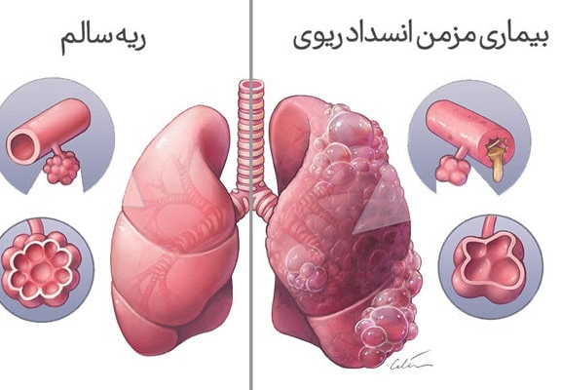

جهت پاسخگویی به سوالات مربوط به این بیماری با شماره تلفن زیر تماس حاصل فرمایید
تلفن:35225120الی 28
واحد آموزش سلامت
جهت اطلاعات تکمیلی به سایت ذیل مراجعه نمایید:
Vlayathose.semums.ac.ir
منابع:راهنمای آموزش به بیمار منیژه نصیری زاده

آموزش به بیمار
بیماری انسدادی مزمن ریه
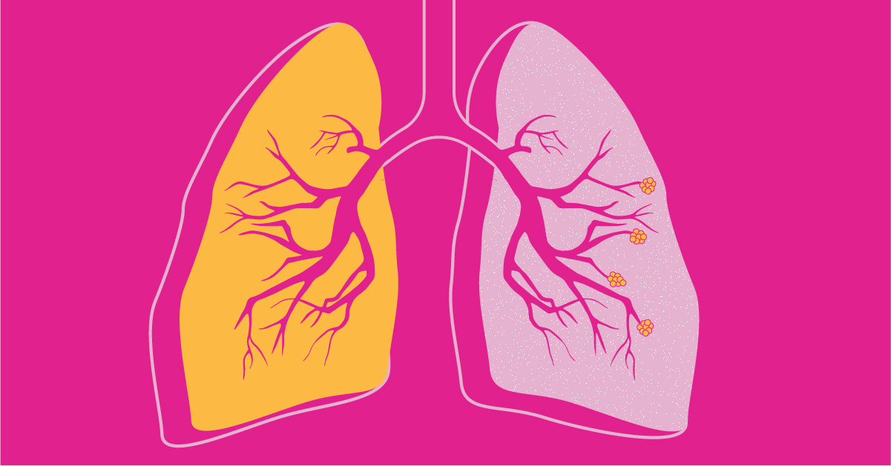
تهییه کننده: مرضیه امینی، فاطمه حاجیان نژاد
تایید کننده :دکتر فتاح

